Как научить ребенка одеваться самостоятельно?

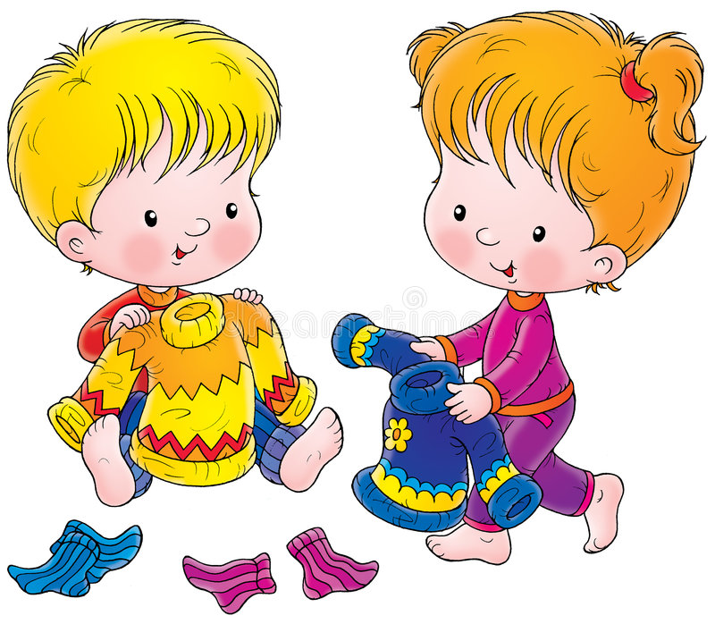
Как правило, освоение науки одевания поддается малышам не сразу и только примерно с двух-трех лет. В этом возрасте у ребенка проявляется настойчивое желание и стремление к самостоятельности, поэтому вам необходимо правильно отреагировать на это.

Рекомендации родителям:

1. Что делать, если ребенок не хочет одеваться? Правильный подход к формированию у ребенка желания одеваться и проявлять самостоятельность избавит вас от постоянных уговоров ребенка что-либо сделать самому
Вам важно возбудить в нем интерес к одеванию, что обеспечит его естественное стремление сделать все самостоятельно.

2. Как научить ребенка одеваться в 2 – 3 года? В возрасте двух-трех лет это сделать будет проще всего, как утверждают детские психологи, поэтому именно сейчас необходимо обратить внимание на некоторые пункты. В частности, не следует подавлять инициативу ребенка, даже если он делает что-то неправильно.
3. Как научить ребенка одеваться, если он не знает как отличать левую и правую сторону? Очень часто бывает, что маленькие дети не способны различать левую и правую сторону, а потому они могут одеться достаточно неряшливо. В этом случае вы не должны проявлять негатив и сразу его одергивать. Если он хочет одеться сам, вы не должны ему мешать. Пусть он закончит одевание, и только потом вы можете ему показать, что некоторые вещи причиняют ему неудобство, потому что были неправильно одеты. Так он запомнит лучше и в следующий раз даже проверит, правильно ли он одевается.

4. Какой должна быть одежда для ребенка? Хорошей рекомендацией о том, как научить ребенка одеваться самостоятельно, является приобретение удобной одежды для ребенка, которая не препятствует его одеванию. Так, если на кофте или рубашке слишком много пуговиц, то естественно, ребенку не будет интересно воспроизводить столько много скучных и однообразных действий. Ему проще взять и всю рубашку заправить в штаны.

5. Как родителям научить ребенка одеваться? Учить ребенка одеваться также можно на куклах, что будет способствовать формированию у ребенка общего образа того, как должен выглядеть одетый человек. Полезно в процессе обучения использовать подсказки и естественное стремление ребенка к подражанию.

Выбирайте для ребёнка удобную одежду
При покупке одежды обращайте внимание на то, чтобы ребёнок мог надеть её самостоятельно. Используйте штаны и юбки на резинке, широкие футболки и платья, легко одевающуюся обувь на липучке. Повседневная одежда должна быть удобна для ребёнка: подходила ему по размеру, была из приятной ткани, не стесняла движения
Если одежда красивая, но ребёнку в ней неудобно двигаться или сидеть, то лучше сделать выбор в пользу более простой, но функциональной вещи.
Кофточки или футболки должны быть с такой горловиной, чтобы голова ребёнка не застревала в ней, проходила свободно. Если рукава длинные, то желательно, чтобы они не слишком плотно облегали запястье. Это поможет ребёнку самому закатать рукава при мытье рук.
Штанишки на резинке удобнее и проще для ребёнка. Часто брюки с молнией или ремешком становились тяжёлым испытанием для детишек, которые уже умели ходить самостоятельно в туалет, но не могли обойтись без помощи с застёжками. Ремень с пряжкой лучше оставить для праздничной, выходной одежды.
Слишком облегающие штанишки, которые сложно самостоятельно стянуть и натянуть, тоже лучше не использовать. Вообще, любая слишком облегающая вещь сложна в самостоятельном одевании. Так же с носочками и колготками: намного проще, если они будут чуть больше по размеру. Сложности часто возникают ещё, если с изнаночной стороны есть нитки от рисунка. Они цепляются за пальцы и создают лишние препятствия. Поэтому на изнанку колготок и носочков тоже стоит обращать внимание.
Застёжки на одежде должны располагаться в свободном доступе для ребёнка, быть не слишком сложными для его возраста. Застёжка-молния – очень хороший вариант. Часто нужно только помочь с собачкой, а застегнуть или расстегнуть с весёлым звуком «вжик» получается быстро.
Если выберете одежду с пуговицами, то чем младше ребёнок, тем крупнее они должны быть. Кнопки тоже удобны, но нередко они могут быть очень тугими. Поэтому при выборе вещи с кнопками стоит проверить, как они застегиваются. Если даже взрослому нужно прилагать усилие, то ребёнок точно не сможет застегнуть их сам, даже если будет уметь. У него просто не хватит сил.
Завязочки, бантики и шнурки в период, когда малыш только учится одеваться, часто становятся непреодолимым препятствием. Поэтому лучшее время для них – когда ребёнок учится или уже умеет завязывать бантики, но никак не на начальном этапе.
Шапки. Если вы хотите, чтобы ребёнок сам умел надевать головной убор, то лучше исключить разные завязочки, т. к. в этом случае всё равно придётся помогать на финальном этапе. Хороший вариант – шапка-шлем. Она заменит и шарф, который очень часто ребёнку сложно завязать самому.
Варежки для ребёнка более просты, чем перчатки. Но, опять-таки, они должны быть свободными, не тугими, без сложных застежёк.
По мере взросления ребёнка вы можете покупать вещи на застёжках. Делайте это, когда вы видите, что ребёнок освоил такой тип застёжки и ему нужна дополнительная тренировка.

